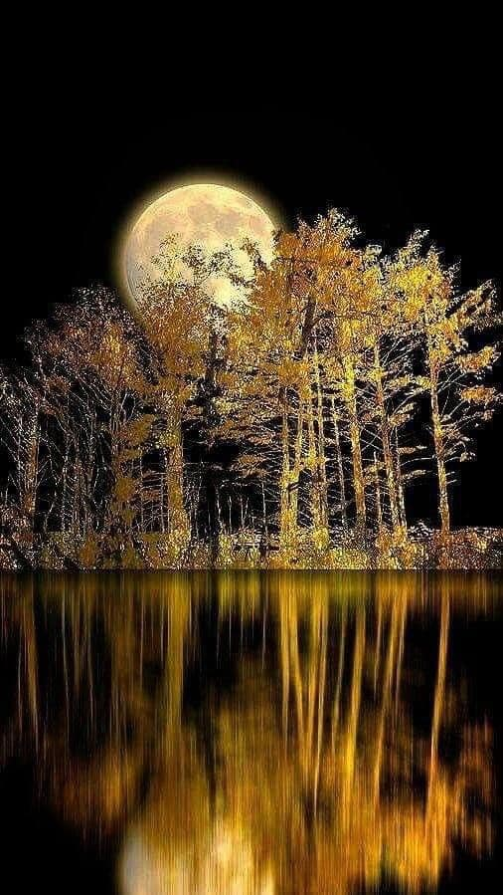

NOUS VENONS DE VIVRE et ACCUEILLIR…les énergies du PORTAIL 11/11 et de la NOUVELLE LUNE en ce lundi 13/11/23

INTENSES DITES – VOUS ????

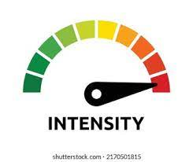

Cette journée du 11:11 a été perçue comme un des plus puissants portails énergétiques de l’année 2023

Et aujourd’hui, en ce lundi 13/11 , il entre en connexion avec les influences de la Nouvelle Lune pour un combo plutôt explosif.

Certains/nes d’entre nous peuvent avoir la sensation d’être au « palier/plateau de quelque chose », ou comme en ré-initialisation vers une autre réalité.

La suractivité solaire récente et les perturbations de la magnétosphère agitent et bousculent nos énergies, tout comme celles de notre planète (combien de tremblements de terre ces jours-ci, dont on a entendu parler ici et là dans les médias sociaux et aux nouvelles télés/radios), entraînent « véritablement » des symptômes physiques dans nos véhicules physiques, des réactions émotionnelles aussi,

*** Mais TOUTEFOIS DE MERVEILLEUSES nouvelles prises de conscience. ***

Ce qui est sûr c’est que l’intensité de ces configurations entre les différentes planètes peut nous mettre en état de ré-action.

Si c’est le cas, laissons-nous traverser EST une clé toujours d’actualité, même s’il n’est pas toujours « facile », je sais, je sais,,,,,,,, d’accueillir cet état de « lâcher prise »…

Pourtant ce « laisser être » permet de passer plus rapidement ces phases, là où lutter contre prendra plus de temps et d’énergie.

« Ce portail cosmique, en lien avec l’influence de la Nouvelle Lune, nous met face à nos contradictions internes.

RIEN DE MOINS !!!!!! LES AMIES

Nous souhaitons le changement mais nous laissons « rouler » nos programmes obsolètes/anciens/ pu,,,rapport.

Nous sommes sur le seuil, et devant nous s’ouvre le champ des possibles et de la nouveauté, faite :
de la responsabilité de nos choix conscients
de notre liberté d’être qui nous sommes vraiment,

au-delà de tout ce que l’on pense devoir être,
de tous les personnages fabriqués par notre égo / mental depuis la nuit des temps,

au-delà des conditionnements sociaux et familiaux.

Au-delà des conventions et des soi-disant, des règles, des mémoires de nos ancêtres et de nos propres expériences vécues.

Cet au-delà du seuil, c’est l’inconnu : un espace de liberté jamais expérimenté.

Que choisissons-nous ?

Le confort du connu même s’il paraît dés-aligné et « macabre » ? Il y en a qui y demeureront tout le temps de cette inarnation.

En canalisation que nous offrons aux personnes venues qui en ont fait la demande,,, les énergies d’Emmanuel (collectif d’anges et d’archanges que mon partenaire en amour,,, canalise) Il le redit encore et encore,,,,,,,,,,,,nous avons beaucoup d’autres vies pour vous !!!

Car il faut bien se l’avouer, ces vieux schémas, réactions « usuelles/courantes », de mémoires figées n’ont pas la saveur du vivant/du renouveau auquel nous souhaitons tellement voir advenir en nos quotidiens.

Rien ne sert de regarder en arrière pour culpabiliser ou se juger, nous agissons toujours « de notre mieux », ou comme nous pouvons avec les ressources dont nous disposons à l’instant .

Aujourd’hui - et comme toujours - nous avons la possibilité de choisir une autre voie, de franchir ce seuil, de choisir le vivant/renouveau, comme autant de réalisations, de manifestations, d’expérimentations à venir.

Le choix de nous autoriser à accueillir toute cette lumière qui nous est adressée, pour transmuter en conscience ce qui doit l’être, ces zones d’ombres encore présentes, tapies un peu plus loin que notre vision ne permettait jusque-là de les voir, et de nous permettre d’être qui nous sommes vraiment.

Les énergies du Scorpion dans cette NOUVELLE Lune nous poussent à ces profondes transformations intérieures, sans concessions.

Offrons-leur l’espace qu’elles demandent et méritent sur notre chemin d’évolution. Elles sont là, elles attendent, elles NOUS attendent.
Ouvrons – nous…cette route,
Créons-nous et défrichons ce nouveau chemin,
celui de plus en plus RELIÉS à notre âme, qui crie de ne pas être assez entendue, car notre mental réussit toujours à mettre ses hauts-parleurs plus forts

Laissons nous alchimiser dans ce feu purificateur.

Ouffff parfois ça brûle fort

POURTANT …………L’heure de la métamorphose, d’une mise en conscience assumée et claire, loin des envoûtements des discours que nous vent notre mental ou encore du discours de ceux qui nous entourent.

Choisir de laisser mourir cette version obsolète de nous-même, pour renaître à une nouvelle réalité d’être, souveraine et libre de toute dépendance et toutes attaches..

Est venu le temps de la mue.

Chaque chemin est unique, et nous choisissons notre réalité personnelle – selon notre mission de vie ,,EN CETTE incarnation bien sûr

Nous pouvons aussi le faire en toute responsabilité, éclairée et consciente, loin de toute influence et en respect de notre intégrité.

ÊTRE INTÈGRE c’est …………. Je pense – je dis – je fais !!!!!!!!!!

Quelle réalité choisissons-nous ? »

ET …..POUR SE RASSURER,,,,,,,,,,,

Nous pouvons se sentir vidés, déconnectés de la réalité physique

Nous NE SOMMES PAS en état de régression mais bien plutôt d’ascension les amies

Nous ne dévions pas de notre chemin mais sommes là où il faut

Sachons que tout se passe comme il se doit !!!!!!!!!

L’énergie de la NOUVELLE Naissance, ,,,, est très présente

Tout ce que l’on sème en ces temps de portail de Nouvelle Lune sera TRÈS important et aura des répercussions sur RIEN DE MOINS que notre avenir !!!!

Nous pourrons sentir des intentions NOUVELLES – PURES et JUSTES se manifester soudainement EN NOUS !!!!

Et ,,,,,,, pour certaines d’entre nous ……….

Cette période sera l'achèvement d'un cycle occasionnant ainsi une renaissance.

On pourra sentir qu'il est temps de commencer quelque chose de nouveau en faisant confiance à l'Univers/ à nos Guides/ à notre Âme.

Préparons-nous donc à une accélération de notre transformation intérieure.

Il sera ÉVIDEMMENT important ces prochains jours d'avoir la force de :

*** sortir de chaque obstacle,
*** de reconnaître notre pouvoir
*** de naviguer au-travers nos émotions afin d'être libérés ( deplus en plus ) de tout ce qui perturbe nos énergies.

Essayant de ne pas réagir DANS LEMIEUX QUI SOIT et de nous maintenir en équilibre et en harmonie.

Pratiquant de plus en plus l’état d’observateur tout simplement.

Profitant AU FINAL de cette intense phase lunaire pour débloquer tout ce qui nous empêche d'avancer.

C'est donc le moment idéal pour exprimer nos intentions – les écrire – les dire à voix haute :

*** Je libère ce qui ne me sert plus.
*** Je m'ouvre pour recevoir mon plus grand bien.
*** J'abandonne l'espoir que ça ira mieux "demain" et j'accepte que ce que je cherche est déjà dans le « MAINTENANT »
*** Je libère toutes les fréquences vibratoires basses.
*** Je permets à la vie de couler à travers moi librement.
*** Je laisse partir tout ce qui n'est pas en alignement avec mon but en cette incarnation
*** Je me permets de recevoir tout ce que je désire.
*** Je choisis de libérer mes souffrances passées.
*** Je laisse partir toute partie en moi qui a été détruite
*** Je choisis la Paix intérieure car j'en ai un besoin vital. C’est l’essence MÊME de MON ÂME
*** Je rentre dans la lumière de mon propre amour et de mon acceptation.

QU’IL EN SOIT AINSI DANS LEMIEUX QUI SOIT !!!

Que cette lunaison nous soit inspirante et guérissante.

Prenant SEULEMENT ce qui résonne EN vous

AU BESOIN PERMETS-TOI UN SOIN ÉNERGÉTIQUE AVEC LES VAISSEAUX DE CRISTAL ET LES BOLS TIBÉTAINS
Ils sont nos accompagnateurs venus du fond des âges pour chacun et chacune de nous

